Ohmátko

Program na procvičování Ohmova zákona.

Návod si nejprve přečtěte až do konce, potom si zkuste celou proceduru udělat pro dvě nebo tři měření, a teprve potom, až si budete jisti, že vám všechno funguje, začněte s vážnou prací.

Základním souborem je program ohmatko.exe. Ten si stáhnete z
http://ozeas.sdb.cz/panska/1A/Zkousitka/ohmatko/Soubory/

Pokud máte nainstalovány všedný potřebné soubory pro Visual Basic a ActiveX, mělo by stačit soubor ohmatko.exe spustit .

Zkuste to.

U Windows XP, na kterých jsem tuto věc zkoušel, bylo nutno ještě navíc uložit soubor comdlg32.ocx do C:\windows\system32
Tento soubor najdete také na
http://ozeas.sdb.cz/panska/1A/Zkousitka/ohmatko/Soubory/ . Je identický se souborem v http://ozeas.sdb.cz/panska/1A/Zkousitka/merak/Soubory/ , takže až budete instalovat program merak, nemusíte comdlg32.ocx přepisovat.

Pokud to na vás bude chtít nějaké další soubory, podívejte se do
http://ozeas.sdb.cz/panska/1A/Zkousitka/Support/
tam jsou všechny potřebné soubory, ale z doby, kdy byl program vytvořen, takže budou staré.

Poslední možnost je stáhnout adresář
http://ozeas.sdb.cz/panska/1A/Zkousitka/ohmatko/Instalace/
a pustit setup.exe, čímž se spustí normální instalační proces Windows. Tuto možnost příliš nedoporučuji právě z toho důvodu, že může přepsat některé soubory jejich staršími versemi. Může být ale užitečná pro Windows2000, Windows98 atd. atd.

Takže jsme vše nainstalovali a pustili jsme ohmatko.exe

Objeví se

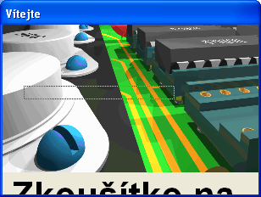

Trvá dost dlouho, nebojte se. Pak se objeví další obrazovka:

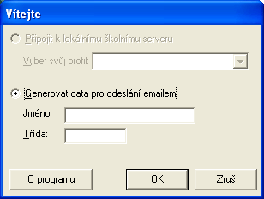

Do políčka Jméno napíšete příjmení bez diakritiky, vše malými písmeny, a do Třída napíšete 1a

Je důležité napsat příjmení správně, jinak program nebude schopen výsledek správně zařadit. Povolené tvary příjmení zjistíte tak, že pošlete mail na adresu
zkousitka@ozeas.sdb.cz a do Subject napíšete slovo instrukce
(podrobněji na konci tohoto dokumentu)

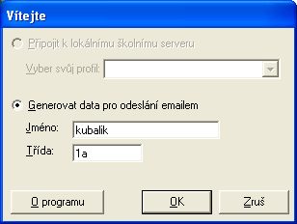

A dáte OK.
Tím spustíte vlastní procvičování.

Vždy máte vypočítat třetí prvek z Ohmova zákona, zde například proud.

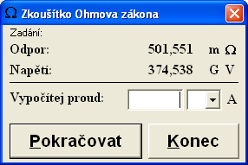

Výsledek je samozřejmě 0,74 TA. Protože hodnotu TA už nemáme , použijeme 740 GA.

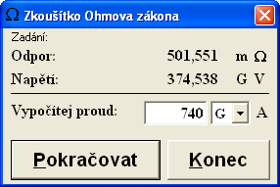

Dáme „Pokračovat“ a vidíme

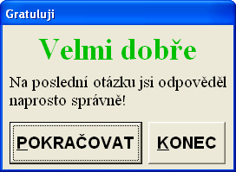

Zde je na místě vysvětlit, jak se postupuje. Je naprosto zcestné převádět mOhm na 10⁻³ Ohm a GA na 10⁹A , tato šílená čísla cpát do kalkulačky a výsledek opět převádět. Správná úvaha vypadá takto:
Počítám proud, tedy budu dělit dvě čísla. Druhé číslo je mili-, tedy tisícina. Protože tisícinou dělím, bude výsledek tisíckrát větší. Giga x tisíc je Tera. No a tím mám jednotku výsledku –TA. Obě zadaná číslíčka vydělím: 374,54 : 501,6 = 0,743. Zaokrouhlování to moc nesnáší, dávejte tam tak 3 – 4 platných míst, i když v tomto případě to sneslo zaokrouhlení na 0,74. . Na konci file je ještě podrobnější poznámka k zaokrouhlování.
Výsledek je tedy 0,74 TA.
V tomto případě je trochu problém, protože TA již v jednotkách nemáme. Tak prostě použijeme GA a výsledek vynásobíme 1000 – tedy 740 GA.
A je to.

No a samozřejmě se vrátíme do programu tlačítkem „Pokračovat“

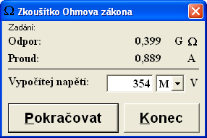

Zde je 0,399 GOhm a 0,889A, tedy výsledek je 354 MV .

Pokud zadáte nějaké nesmyslně velké (nebo malé) číslo – například 25000A , objeví se

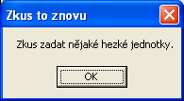

Protože podstatně hezčí a srozumitelnější je 25 kA.

Až nás to přestane bavit, skončíme program a pošleme údaj o počtu spočtených příkladů.

Pozor ! V programu je bug, MUSÍTE postupovat přesně podle následujícího návodu, jinak přijdete o všechna data !!!!

Uděláme si ještě jeden krok, jako bychom chtěli počítat dál. Ve formuláři nic nevyplníme, zůstane prázdný

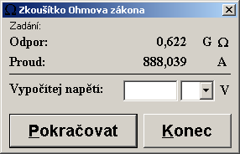

Cvakneme myší na Konec

Objeví se

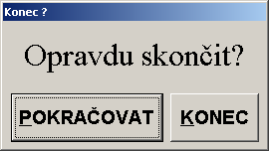

Opět cvakáme na Konec

Teď se objeví

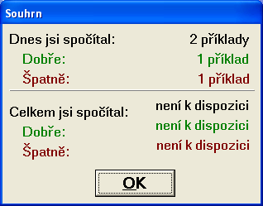

Tady dáme velmi pozorně a opatrně OK, abychom necvakli na žádné jiné místo.

Objeví se

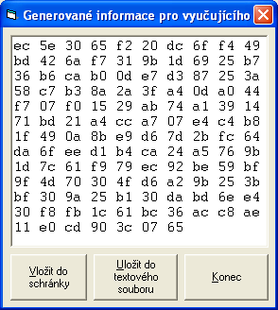

Tohle je naprosto zásadní krok pro zjištění vašich výsledků.
NECVAKEJTE na Konec !!!!!

V okně jsou totiž v zakódovaném tvaru vaše výsledky, které budete posílat mailem. Dáte „Vložit do schránky“ , otevřete si notepad a uložíte je do něj pomocí CTRL-V. Druhá možnost je, že dáte „Uložit do textového souboru“ a prostě si to uložíte do file.

Důležité!
V okénku nejsou vidět všechna data, na straně chybí posuvník. Pokud označujete blok dat myší, musíte ji potáhnout i za hranice okénka. Nejlépe je si zkusit data prohlédnout pomocí kursoru (šipky nahoru a dolů, data v okénku rolují) a tak uvidíte, která všechna číslíčka jsou v okénku.

Pusťte si textový editor (Notepad) a podívejte se, jestli opravdu máte všechna tato číslíčka uložena na disku. Ujistěte se o tom několikrát ! Teprve potom dáte „Konec“ a tím se program Ohmátko ukončí. Samozřejmě, po „Konec“ jsou vaše výsledky ztraceny, pokud jste si je neuložili.

Velmi doporučuji udělat si poprvé jen několik málo měření a zkusit si projít celou proceduru až po příjem potvrzovacího mailu, abyste v případě nějaké chyby ztratili jen málo práce. Uložené soubory se zakódovanými výsledky NEMAŽTE ! V případě nějakých problémů s mailem jsme z nich schopni dekódovat vaše výsledky.

Nyní pošleme mailem výsledky k vyhodnocení. Adresa, na kterou posíláte mail,je
zkousitka@ozeas.sdb.cz

a do pole Subject (předmět) napíšeme
data
přesně takto, malými písmeny

Do těla mailu dáme ta číslíčka, která jsme získali z programu merak .

Důležité! Mail posíláme jako prostý text, jinak to nebude fungovat. Tedy žádné HTML, žádné obrázky na pozadí atd., pouze text.

U Outlooku vypadá okno takto:

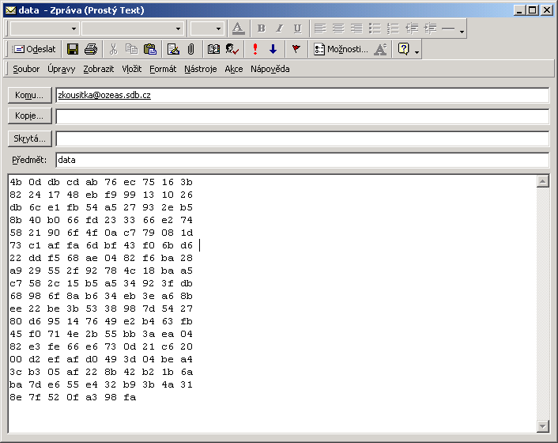

A mail pošleme – cvaknout na Odeslat.

Po jisté době přijde odpověď – zařiďte se podle toho, co je v potvrzovacím mailu.

Do pole Subject je možno zadat ještě dvě jiné hodnoty

instrukce - server pošle zkrácené instrukce pro své ovládání. Taktéž pošle všechny možné řetězce, které je možno napsat do položky Jméno při startu programu ohmatko.exe

prehled – server pošle souhrnný přehled všech výsledků všech žáků. To je velmi užitečné, zde zjistíte, zda již máte dostatek udělaných příkladů

Zadání dat pomocí WEB-ové stránky

Protože posílání mailů je přeci jenom zdlouhavé, je možno data zadat i na www adrese
http://ozeas.sdb.cz/panska/1A/Zkousitka/data.html
Data prostě vložíte do velkého okénka a cvaknete na „odeslat“. Opět dbejte na to, abyste do okénka vložili včechna data z Ohmátka (ještě jednou upozorňuji, že čísel je v okně Ohmátka víc, než je vidět)

Přeji mnoho radostných chvil s našimi zkoušítky.

Přehled vašich výsledků najdete na http://ozeas.sdb.cz/panska/1A/Zkousitka/jakjsmenatom.php

Závěrečná poznámka:

Program slouží pro procvičování a nadrilování převodů nejrůznějších jednotek. Některé jsou ve slaboproudé elektrotechnice nedosažitelné, neděste se toho. V našem oboru se setkáte s veličinami zhruba v tomto rozsahu:
napětí - mikroV - 100 V
proud - mikroA - jednotky A
odpor – jednotky Ohm - M Ohm ( 10M už je hodně velký odpor )

Poznámka k zaokrouhlování

Čtvrťáci, kteří zkoušítko testovali, upozorňují na to, že občas zaokrouhluje nějak divně.

Jeste k tem programkum: Ten "merak" je dobry, tam zadna chybka, ale u toho "ohm", tam je zase ten samy problem jako jsme meli u nejakeho toho programku, ted nevim jaky to byl, ze to zaokrouhlovalo na naky pocet desetinych mist. Ja napsal treba ted 459,1 V a ono to melo byt 459,09 - to nastve :-), Jinak je to kazdopadne supr :-).

Lukáš Bouška :-)
Dobrý den,
dneska jsem koukal copak jste to pripravil pro prváky a chodí to víceméně fajn,ale narazil jsem na to samé co se mi stalo u zkoušítka na komplexní čísla co jsme měli my a to bylo zaokrouhlování. Vím, ze je to asi pro program těžký udělat nějak nějakou toleranci,ale hodilo mi to chybu když měl být výsledek 0,627 a já napsal 0,628. A pak ještě jedno k Ohmitku,ale to není už tak nějak chyba, spíš malá připomínka,ale chápu že by se musel přepsat program a to by asi nebylo nejlehčí. Když jsem byl v prváku tak nám vždycky prof. Žalud říkal, že víceméně ať si hlídáme jednotky u veličin, aby odpovídaly normálu,a když mi ve 4 z 10 případů vyskočily Giga Ampéry a vycházely Mikro Ohmy, tak bych je alespoň upozornil, ze tyhle jednotky jsou v praxi nedosažitelný. Vím že nám dělalo dlouho problémy pochopit, že Siemens je v praxi u nás víceméně nedosažitelná jednotka, ale my jsme je na praxích chtěli pořád používat, protože jsme je dostávali v příkladech kde se s nima dobře počítalo.
Přeju pěkný den, ikdyž ted už večer.
Lukáš Hnaťuk

(tímto jim samozřejmě děkuji, také Markovi ze 4A)

Já jsem to zkoušel, přikládám několik výpočtů, a fungovalo to. Tím hůř, protože si to asi občas dělá, co chce. Ale to by vás nemělo odradit, tak uděláte několik příkladů navíc, a tím lépe se to naučíte.

Následují hodnoty, které jsem zkoušel, u všech byl program se zadaným výsledkem spokojen. Můžete si udělat obrázek, jak asi přesně je nutno čísla zadat.

vyšlo 925,8060
zadáno 925

vyšlo 1,221251
zadáno 1,22

vyšlo 36,22705
zadáno 36 a i tohle funguje !!!!

vyšlo 1,1682012779552715654952076677316
zadáno 1,17

vyšlo 7,1094259138574560104271580069909
zadáno 7,1

vyšlo 995,30396475770925110132158590308
zadáno 990

